广东省博士博士后服务网
用户操作手册

广东省人力社会资源保障厅
2019年7月
目 录
第1章 概述 3
第2章 系统总体流程 4
2.1 用户类型 5
2.2 登录注册 5
2.3 事项申办 5
2.4 管理审核 6
第3章 登录注册 7
3.1 登录博士博士后服务网 7
3.2 统一身份认证注册 7
3.3 首次登陆信息完善 8
3.3.1 在线申办 8
3.3.2 信息完善 9
3.4 完善个人信息 10
3.5 单位审核个人信息 10
第4章 事项申办 11
4.1 填写基本信息 11
4.2 填写表单 12
4.3 打印申请表 13
4.3.1 安装卓正打印控件 13
4.3.2 打印 13
4.4 上传附件 14
4.5 完成申请 15
4.6 查看办件 16
第5章 管理审核 18
5.1 公共审批平台 18
5.1.1 我的待办 19
5.1.2 待办列表 19
5.1.3 业务办理页面 20
5.1.4 办件查询 26
5.2 内审管理 27
5.2.1 内审管理 28
5.2.2 我的资料库 29
5.2.3 收件箱 30
5.2.4 账号信息 30
5.2.5 办件查询 31
第6章 运维支持 32

概述
2017年12月，省委组织部、省人社厅等13个部门联合出台了《关于加快新时代博士和博士后人才创新发展的若干意见》（以下简称《意见》），从拓宽培养途径、加大引进力度、推进顺畅流动、搭建发展平台、加强服务保障等五个方面提出一系列创新举措，着力破解制约我省青年人才创新发展的问题，加快培养集聚一大批优秀拔尖青年人才。
根据《意见》要求，省人社厅在省委组织、省信息中心的指导和协助下，创建省博士和博士后服务智慧管理数据系统——广东省博士博士后服务网。2018年3月《广东省人民政府办公厅关于印发广东“数字政府”改革建设工作推进方案的通知》（粤府办﹝2018﹞9号）对全省政务服务工作提出了信息化、便民化、便捷化要求。广东省博士博士后服务网旨在从高层次人才引进政策、科研和学术交流活动等政策宣传、业务办理、项目服务等多个方面打造“一站式”线上服务平台，推动实现“只跑一次”“一个系统完成多个申请”的管理服务，利用信息化手段，为在粤博士博士后人才提供更加便捷、更为优质的服务。同时，通过广东省博士博士后服务网，对在粤高层次青年人才进行动态管理，了解各地市人才供需情况，推动博士博士后人才有序流动，为我省重大产业决策、人才政策提供科学数据参考，提升更为精准的管理服务。

系统总体流程
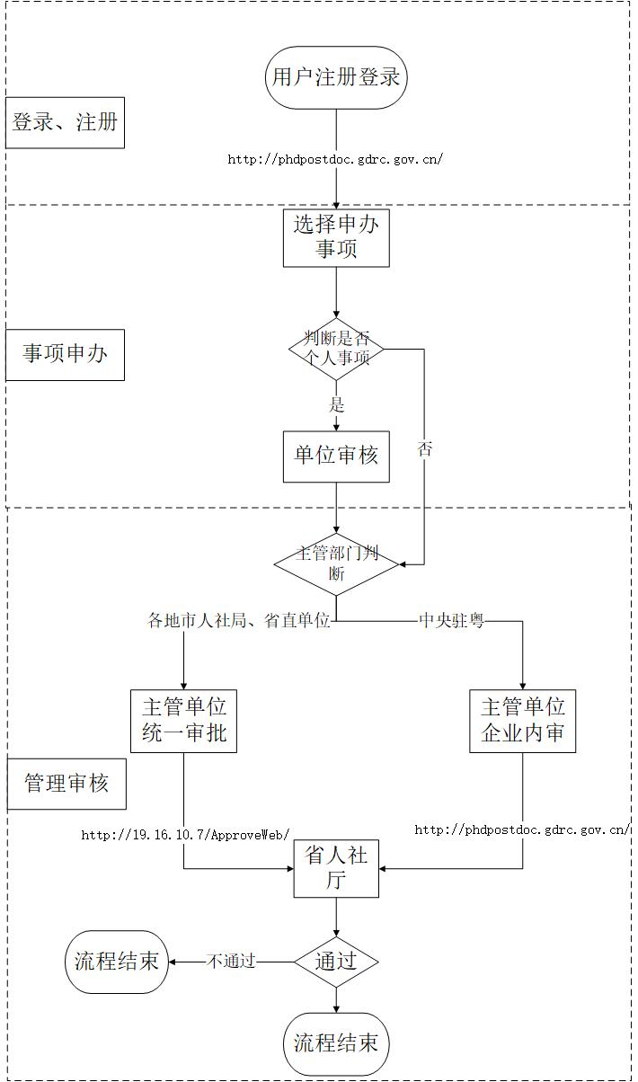

用户类型
用户类型 | 描述 | 备注
事项办理用户 | 博士博士后和企、事业单位 | http://phdpostdoc.gdrc.gov.cn/进行注册登录
管理用户 | 单位主管部门性质为各地市人社局、省直单位（例如省国资委、省教育厅等） | http://19.16.10.7/ApproveWeb/  账号由人社厅统一分配
管理用户 | 单位主管部门性质为中直驻粤单位（例如南方电网、中国科学院广州分院等企、事业单位） | http://phdpostdoc.gdrc.gov.cn/进行注册登录

登录注册
用户通过博士博士后服务网进行登录注册。

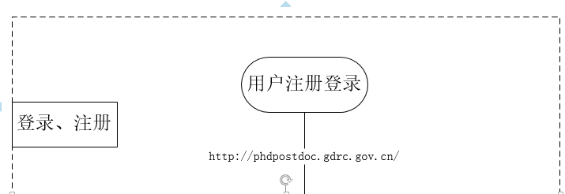

事项申办
登录注册成功后，可选择事项进行申办。
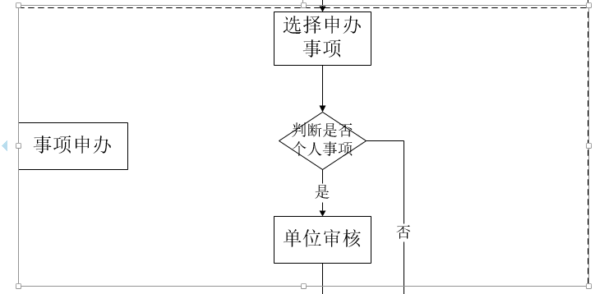

管理审核
个人、法人事项提交后，主管部门进行管理审核。
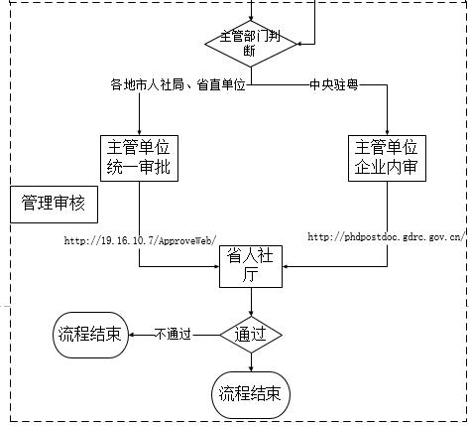

登录注册

登录博士博士后服务网
1、在浏览器上输入网址：http://phdpostdoc.gdrc.gov.cn/，点击进入广东省博士博士后服务网页面，如下图所示：
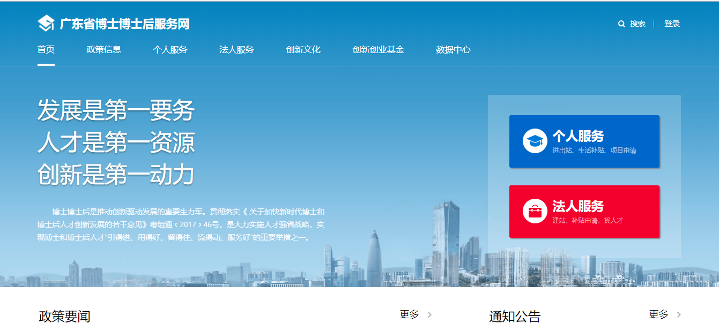
2、已注册用户，点击按钮，输入用户名和密码进入系统。
注：
- 系统采用广东省统一身份认证系统帐号体系，使用前需要进入广东省博士博士后服务网注册帐号，详见2.2。

统一身份认证注册
- 点击按钮，进入系统登录页面，如下图。
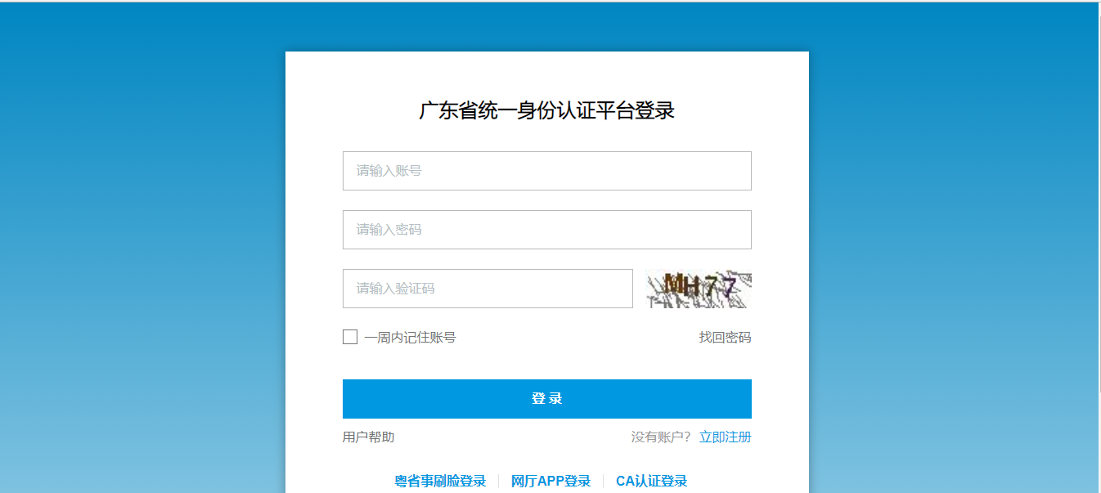
- 点击右下角的，进入注册页面。
注：
  - 注册统一身份认证前请查看左下角的用户帮助，如有疑问请拨打统一身份认证咨询电话。

个人账号注册
需要申请个人项目的个人需在注册页面选择个人注册，填写注册信息，注册成功后，即可在广东省博士博士后服务网的个人服务中申请项目。
备注：点击博士与博士后服务网的登陆，在弹出页面中进行个人账号的注册。
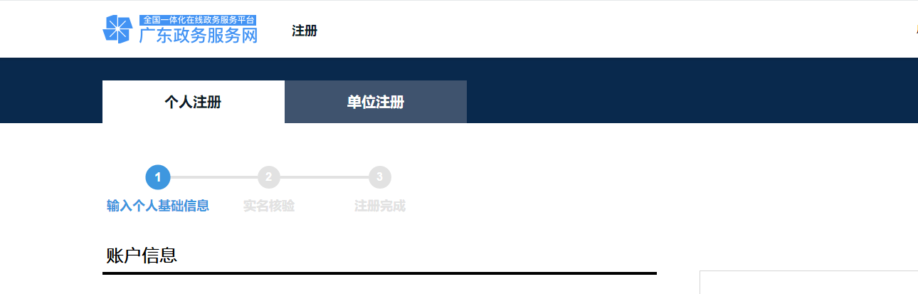

单位账号注册、备案
如申请人在申请个人服务填写在线表单中无法选择对应的工作单位，需要申请人所在工作单位在注册页面选择单位注册，填写注册信息。注册成功后，在运维QQ群（群号见第六章）下载群文件《单位信息表》，填写好之后递交给QQ群管理员平台支持-谢敬或者平台支持-胡紫阳，待管理员将单位信息录入后，申请人才可以在填写在线表单中选择其所在工作单位。


事项申办

申报必要条件
- 360极速浏览器或360安全浏览器
- 电脑安装最新版wps、office2010或以上版本才能打印申请表

事项申报
登录博士博士后服务网，点击个人服务，选择需要办理的事项点击在线申办按钮进入统一申办受理平台进行事项申办。事项申办分为四个步骤，分别是填写基本信息，填写表单，上传附件和完成申请。下面以人社厅事项为例说明申办流程：
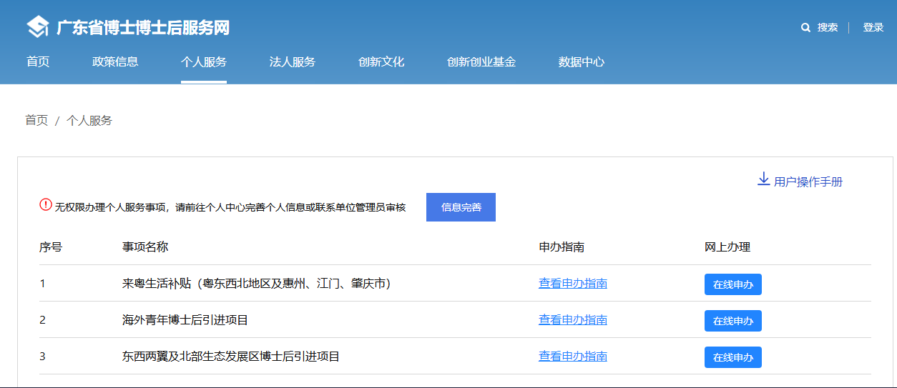
填写事项申办的基本信息，包括企业/经办人信息、项目名称等，查看材料清楚和办理条件自检，若自检通过则点击“保存并下一步”进入“填写表单”步骤：
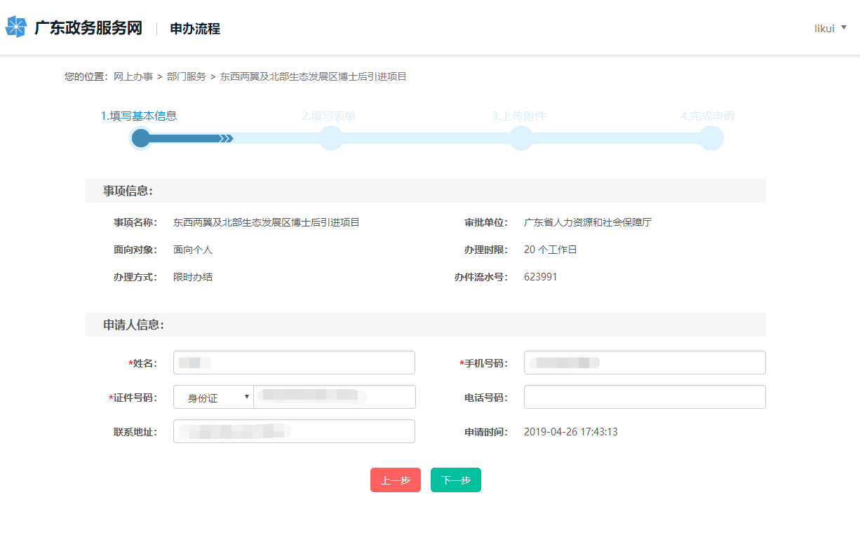

填写表单
备注：
进入表单页面后，按要求填写完表单信息，带*号的必填项必须填写，否则无法进行下一步操作：
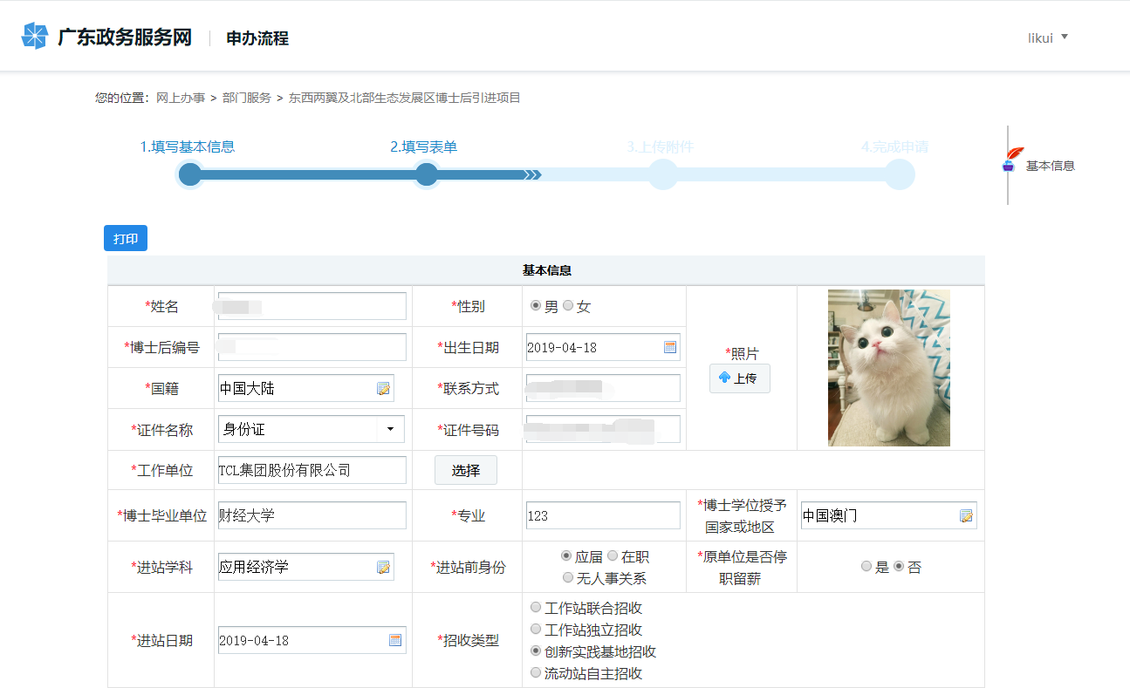

打印申请表

安装卓正打印控件
填写完成在线表单后，点击在线表单左上角的打印按钮，在新页面下载安装中卓正打印控件
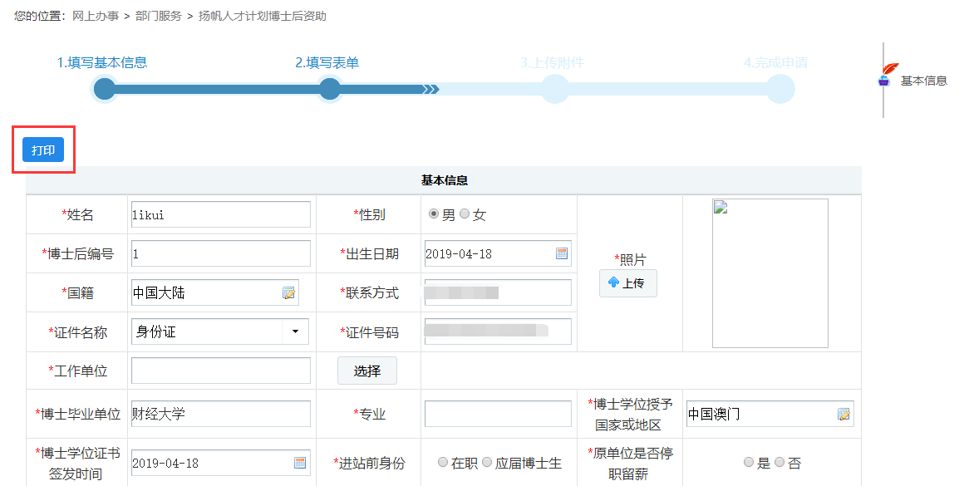

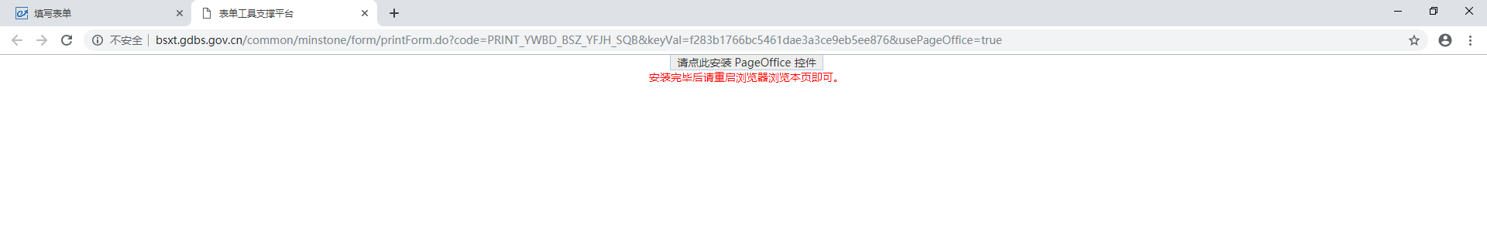

打印

申请提交前打印
填写完在线表单后，点击表单左上方的打印按钮，待页面加载完毕，检查申请表信息无误后，可以直接进行打印预览、直接打印、导出为word文档、导出为PDF文档保存等操作
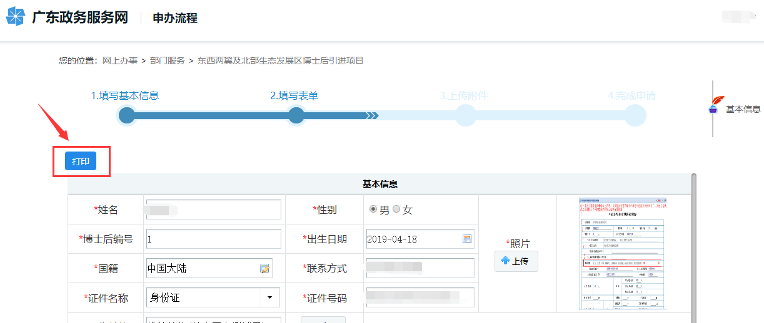
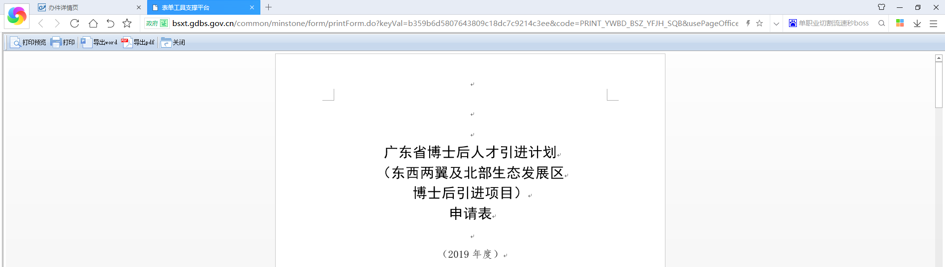

申请提交后打印
提交之后，如果需要打印申请表，需要在单位内审系统进行打印，具体操作如下
- 登陆博士后服务网，进入个人中心
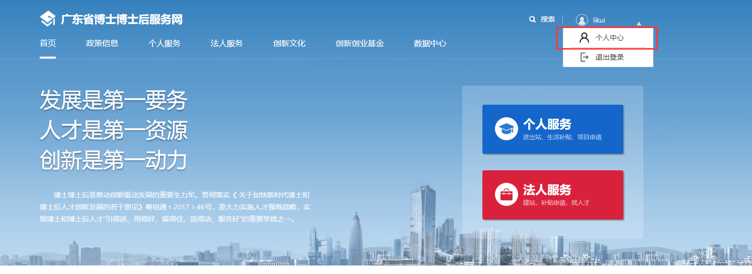
- 进入个人中心后，点击我的办件，在提交的申请办件后，点击查看详情
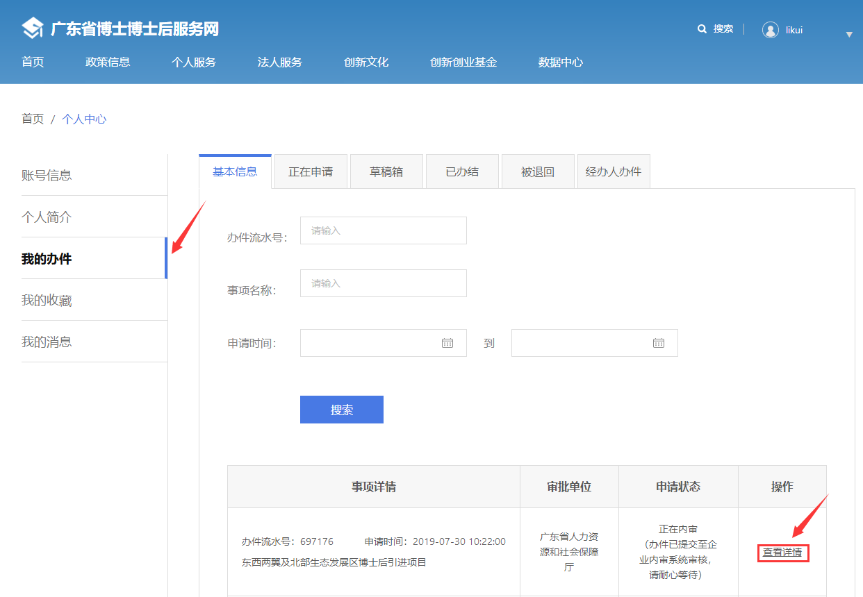
- 在详情页面，点击页面右上角单位内审系统，选择已办办件，再点击查看详情按钮进入内审系统详情页面
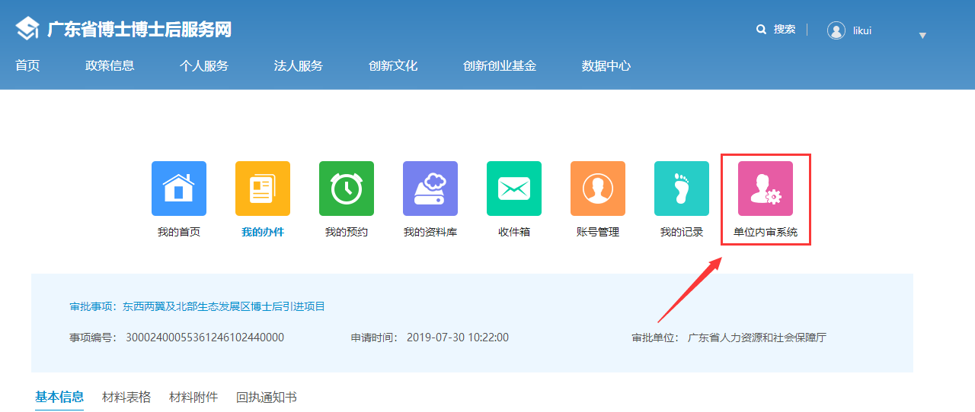
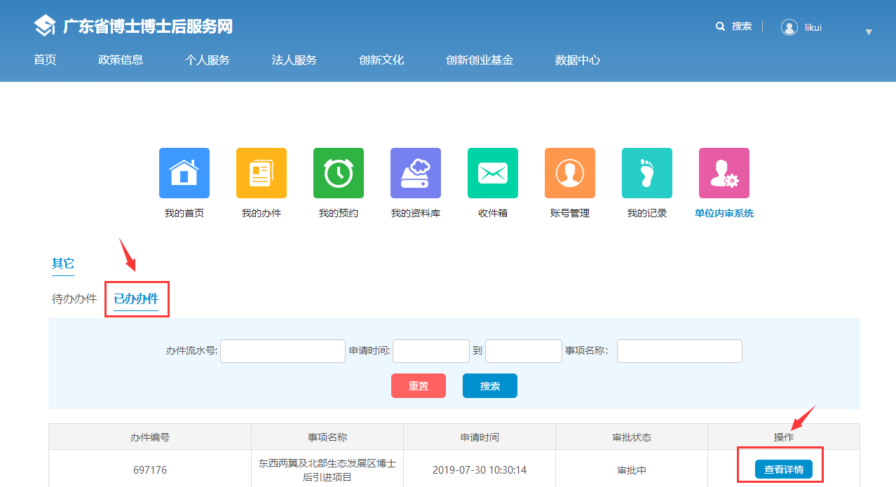
- 在详情页面，点击材料表格，再点击打印按钮，在加载好的页面检查申请表信息无误后，，可以直接进行打印预览、直接打印、导出为word文档、导出为PDF文档保存等操作

上传附件
1、查看【上传附件】页面内容，根据相关提示上传附件。
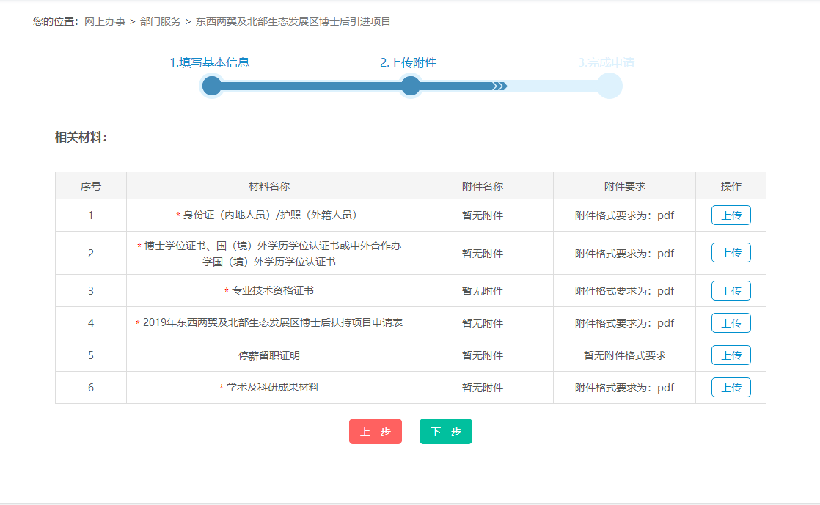
2、点击图标弹出附件选择页面，如下图所示。可以从本地或者电子材料库选取符合系统要求的文件进行上传，附件大小一般不能超过30M。
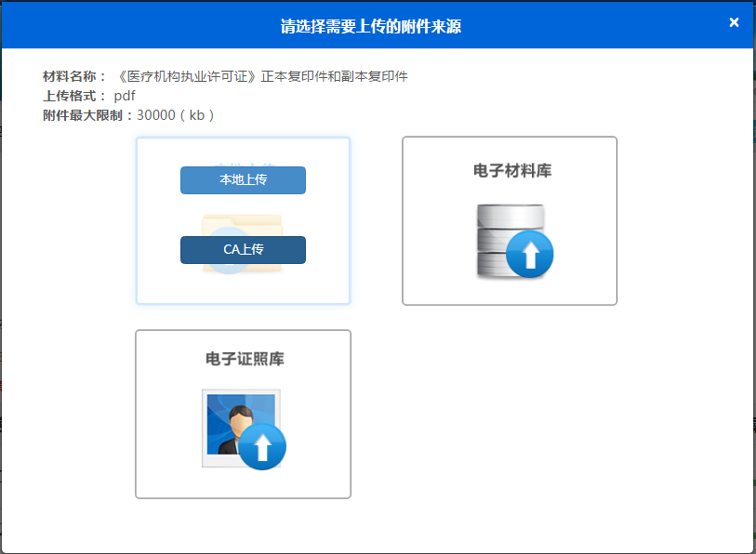
3、点击“本地上传”，在电脑上选择符合格式要求的附件：
4、上传完成后自动关闭附件选择页面，返回上传附件页面，如下图所示：
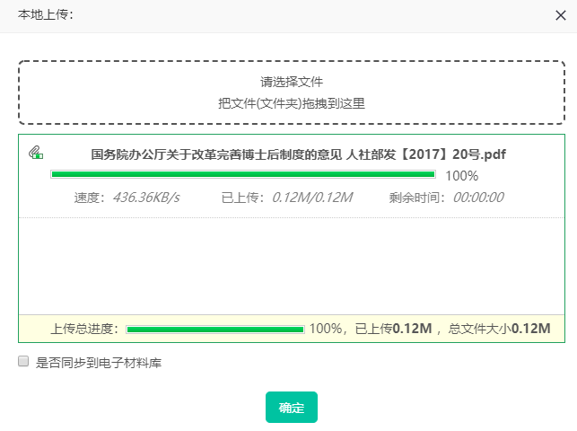

完成申请
“上传附件”完成后点击“提交”按钮，完成事项办件申请，如下图所示：
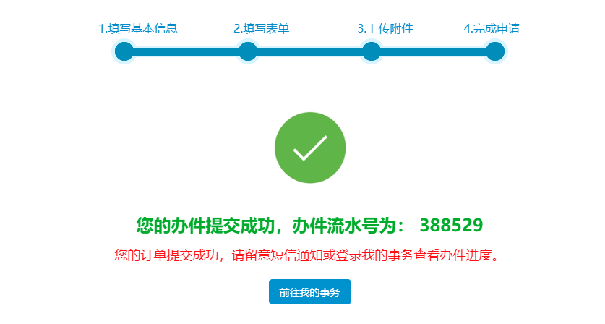

查看办件
需要找回之前暂存过的办件或者查看办件的审批进度等操作时，请前往服务网的个人/企业中心-我的办件，点击继续申请或者查看审批状态
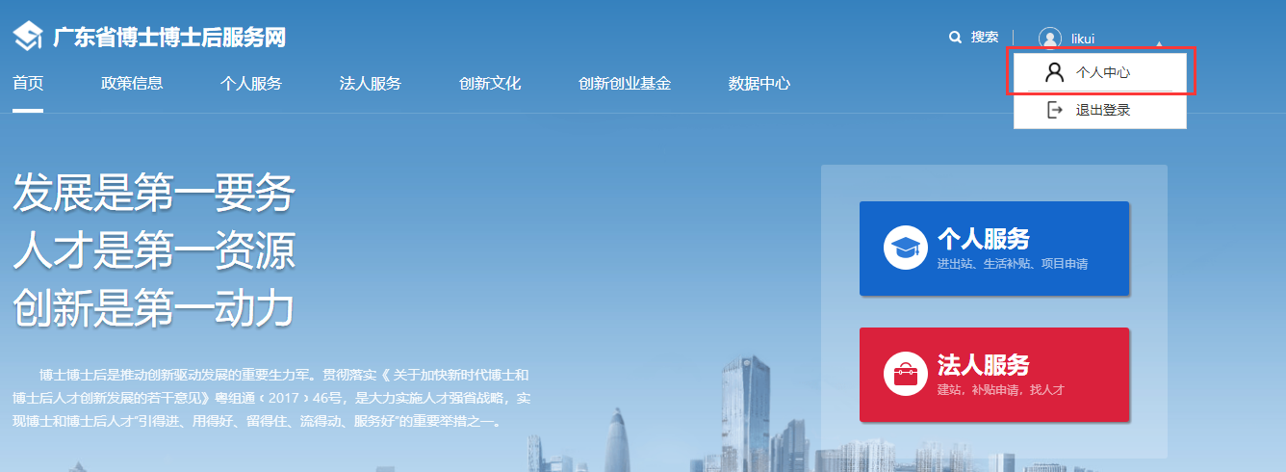
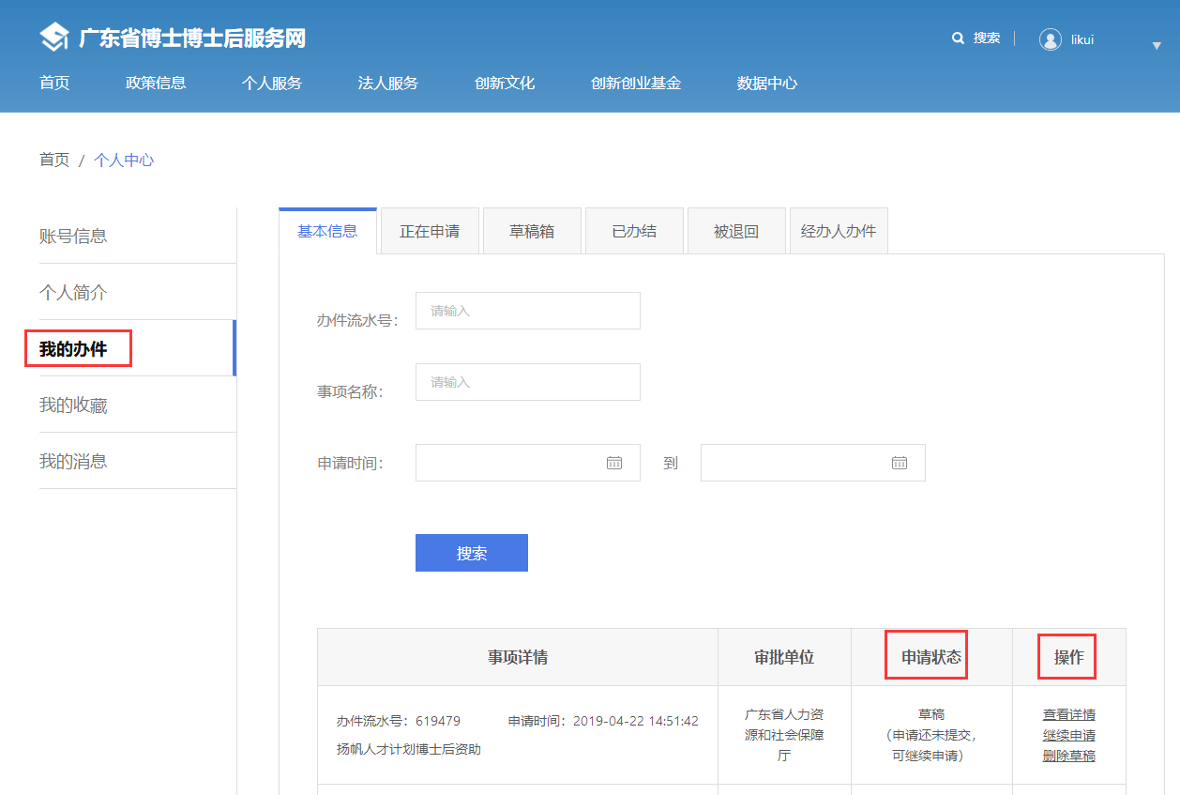

管理审核
单位主管部门性质为各地市人社局、省直单位（例如省国资委、省教育厅等）操作指引见5.1。
单位主管部门性质为中直驻粤单位（例如南方电网、中国科学院广州分院等企、事业单位）操作指引见5.2。

公共审批平台
1、单位主管部门性质为各地市人社局、省直单位（例如省国资委、省教育厅等）单位在浏览器上输入网址：http://19.16.10.7/ApproveWeb/，点击进入广东省网上办事大厅公共审批平台登录页面，如下图所示：
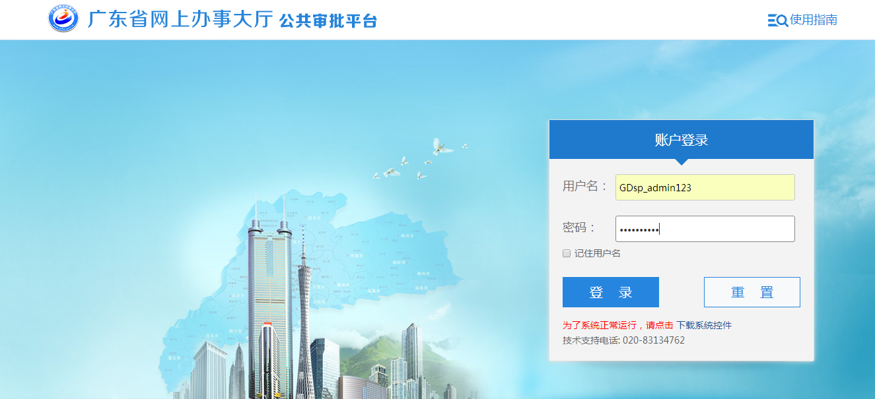
2、输入用户名和密码，按进入系统首页。(点击清空用户名和密码内容)。
注：
- 公共审批平台账号由人社厅收集信息并统一发放；

我的待办
以审批人员的账号登录广东省网上办事大厅公共审批平台，在【我的待办】中用户可以看到个人的待办件列表，点击办件，可进入业务办理页面（业务办理功能详见第6章）。
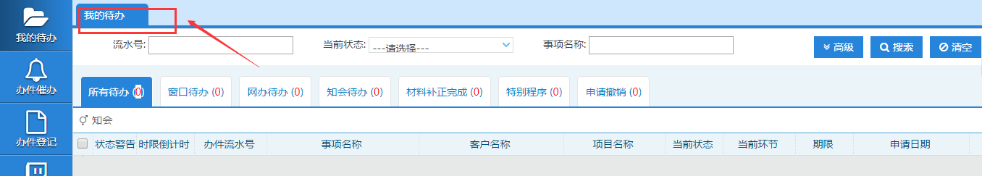

待办列表
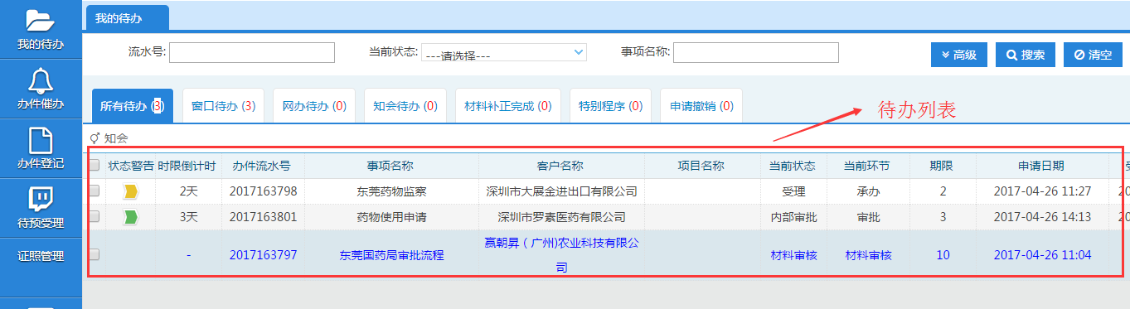

超时预警
超时预警是实现对各职能部门行政审批事项的审批过程、工作进度等相关信息的跟踪和监管，包括监督每项审批的处理过程，及时发现处理违规的办件；能够对所属部门和工作人员的工作进行即时监督、检查和控制，能够同步检查所属人员的工作过程；对于重要工作和应办尚未办理的工作，主管领导可以通过系统对相关部门和工作人员进行催办或预警提示（具体催办详情请查看第五章）。
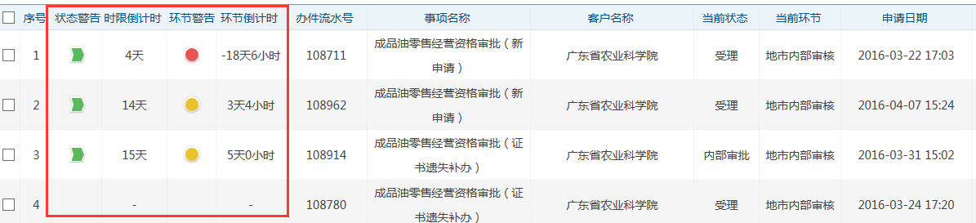
- 警告牌（办件预警）：默认红牌--黄牌--绿牌排序，红色代表办件超时，黄色代表办件即将超时，绿色代表办件还处于正常时限内。
- 警告灯（步骤预警）：默认红灯--黄灯--绿灯排序，红色代表当前步骤超时，黄色代表当前步骤即将超时，绿色代表当前步骤还处于正常时限内。

当前环节、当前状态
当前状态是指：办件已经办理的上一个步骤
当前环节是指：办件即将办理的下一个步骤
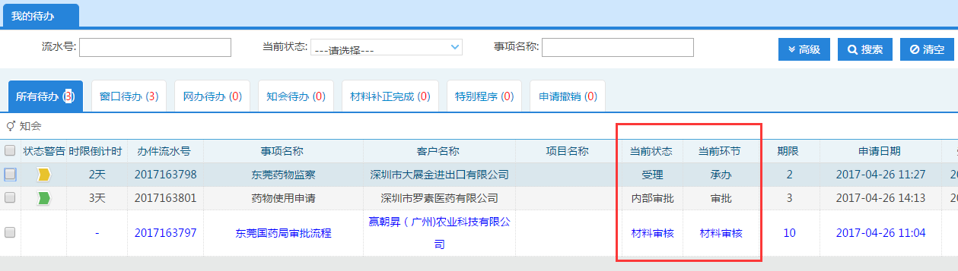

智能排序
点击时限倒计时、环节倒计时、办件流水号、事项名称、申请日期等可以对该字段进行排序。
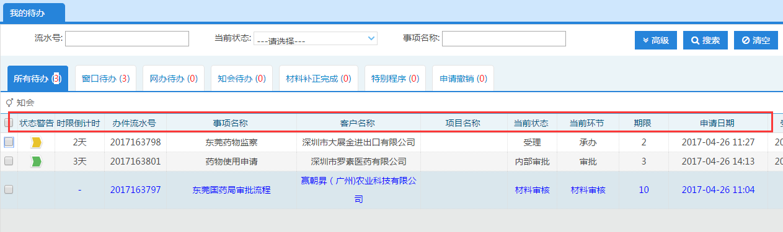

业务办理页面
在待办列表勾选需办理的办件，点击可进入办件处理页面（也可直接点击进去）（如下图）。
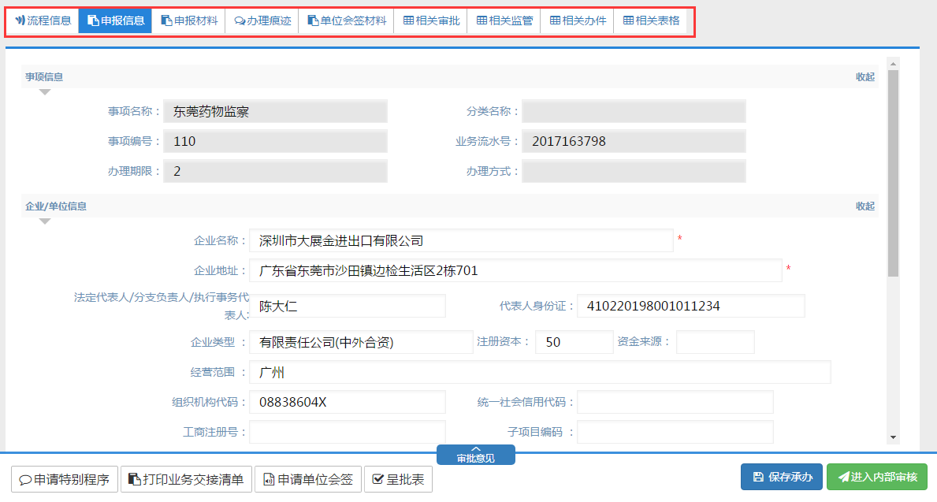

相关信息列表
不仅可以查看申请人的基本信息，还可以查看申请人提交的业务表单、上传的材料清单等，然后对相关信息进行查看和审核（如下图）
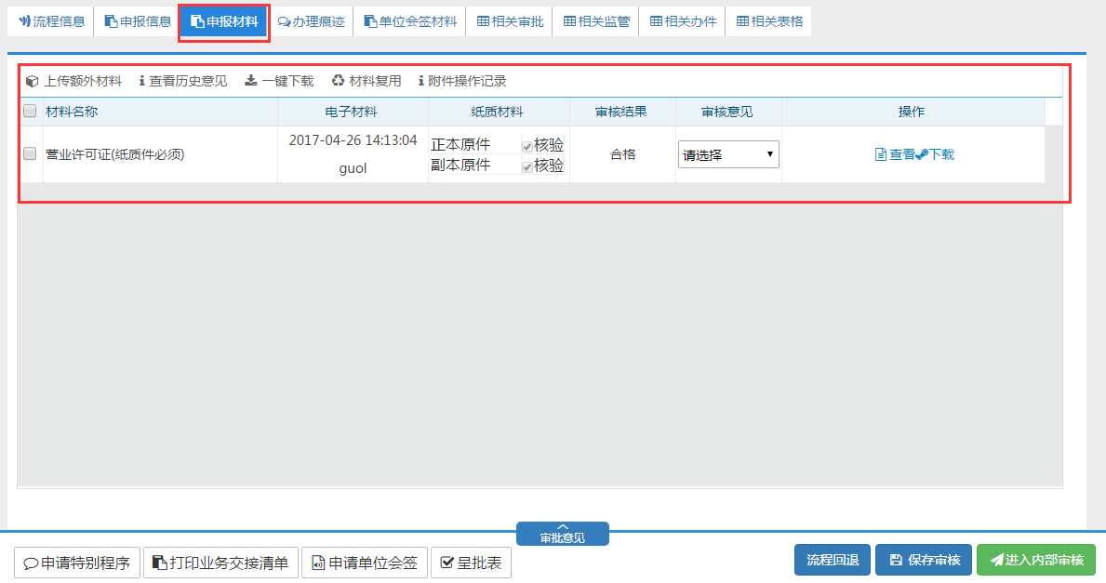

流程痕迹查看区
- 点击流程痕迹查看区域的地市、区县内部审核步骤痕迹链接可以展开查看到地市、区县内部审核步骤的详细痕迹信息。
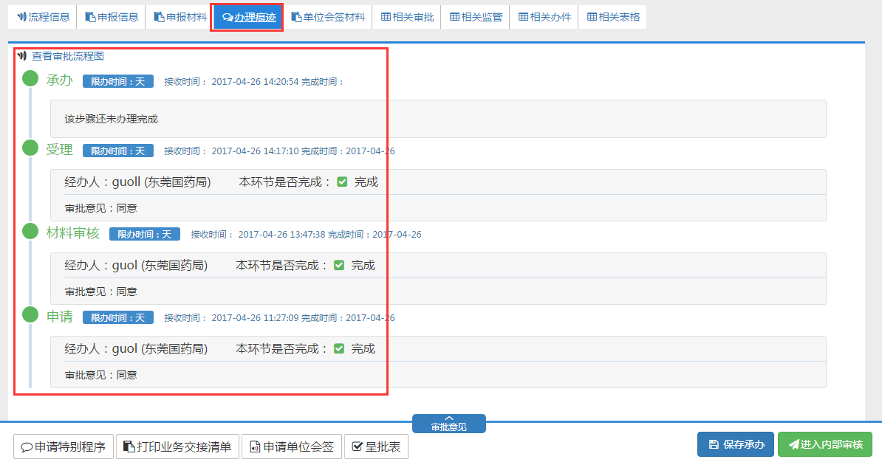
- 撤回：若下一步经办人未对办件进行操作，上一步骤审批人员可在已办审批的办件详细信息页面对已发送的办件进行回撤。这样该办件又会回到上一步骤审批人员待办列表中
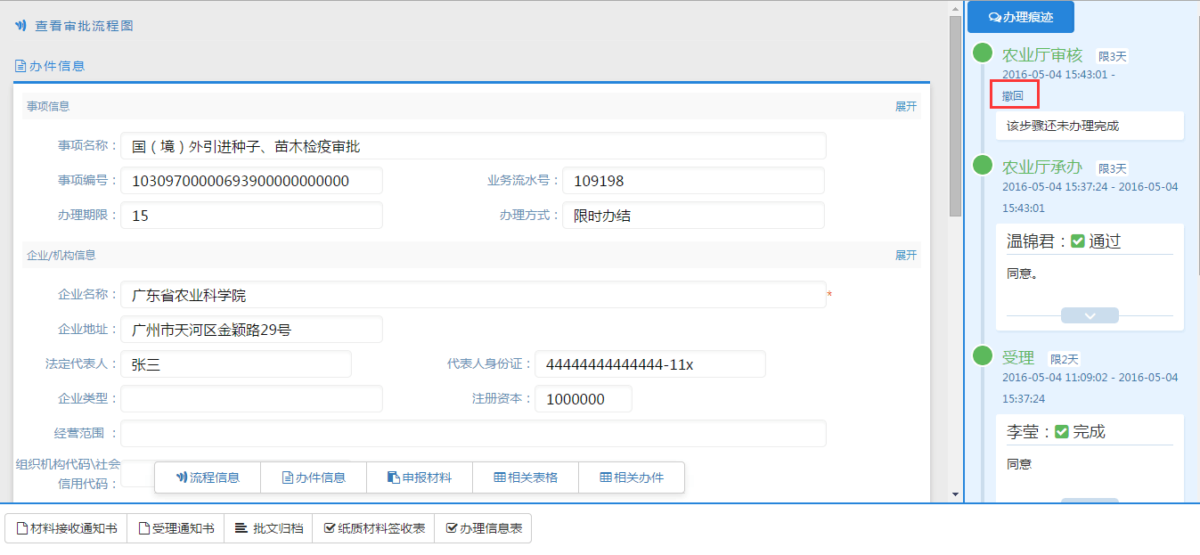

审批意见填写区
可以自定义增加一些常用的意见。
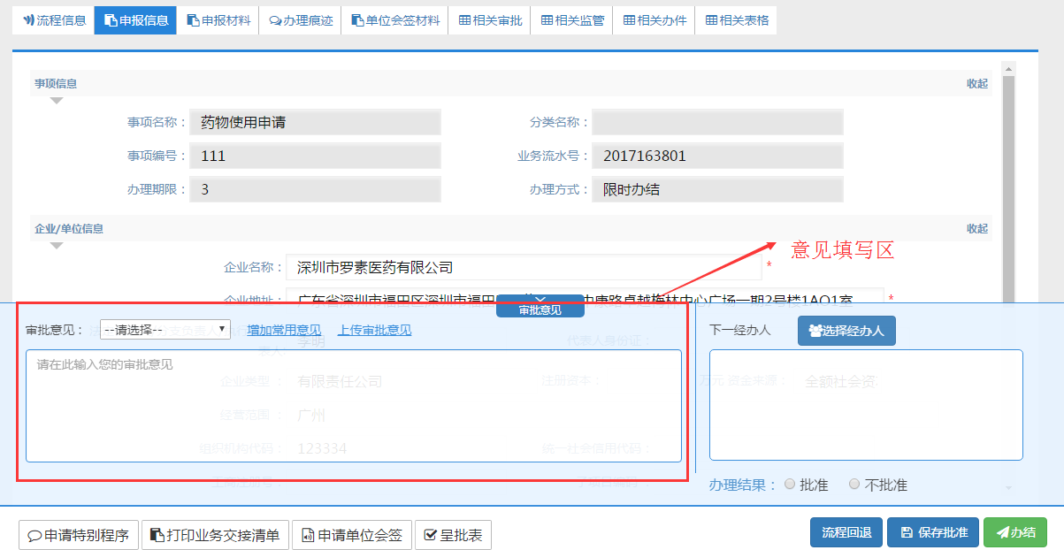

查看业务流程图
点击左上角查看流程信息按钮可以查看该事项的地市内部审核流程图及当前流程。
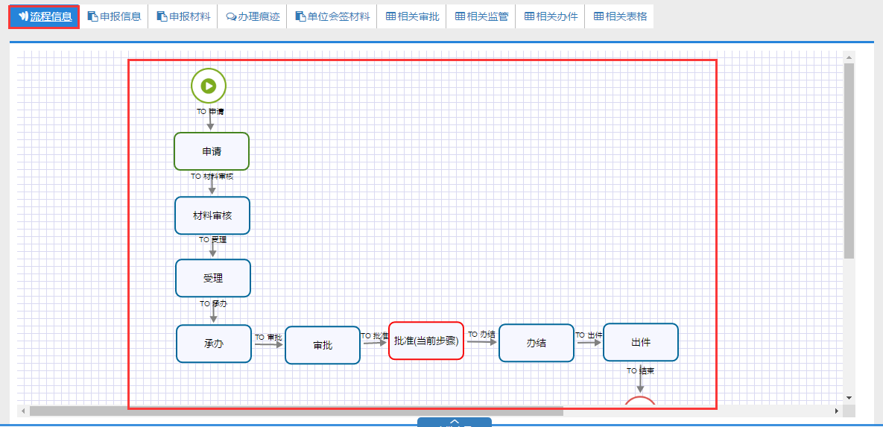

提交审核结果
1）选择审查结果是：通过、不通过。
- 点击下一步，选择下一步经办人，提交审核结果
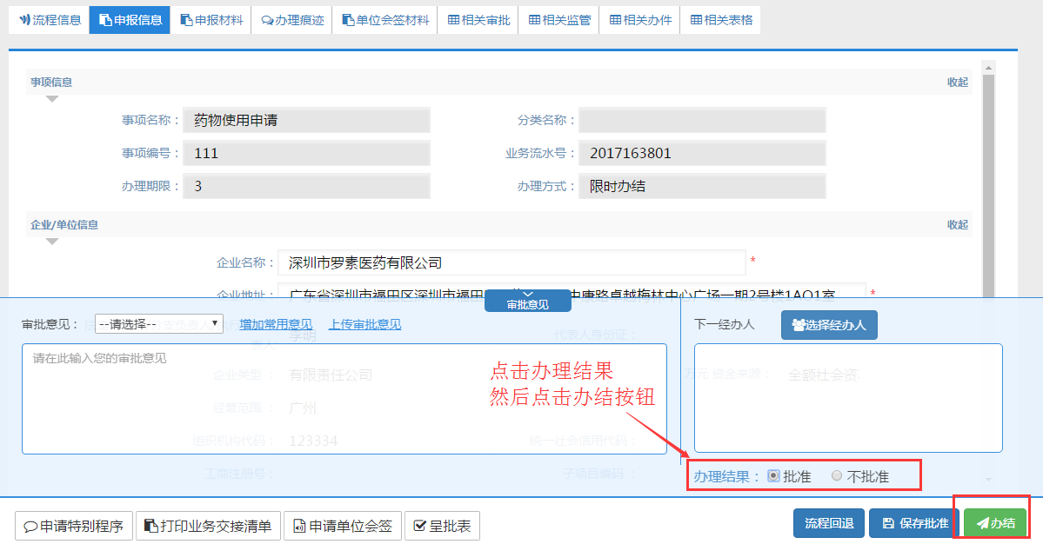

查询功能
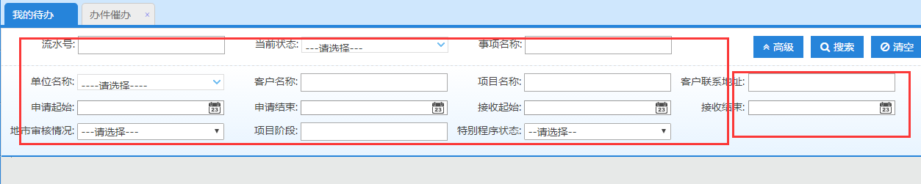
- 可通过流水号、当前状态、事项名称等条件对待办件进行快速搜索。
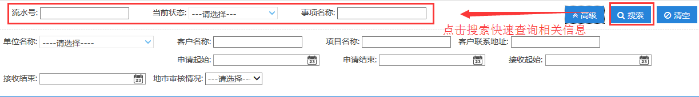
- 高级搜索条件：点击高级展开更多查询条件，查询更多信息。
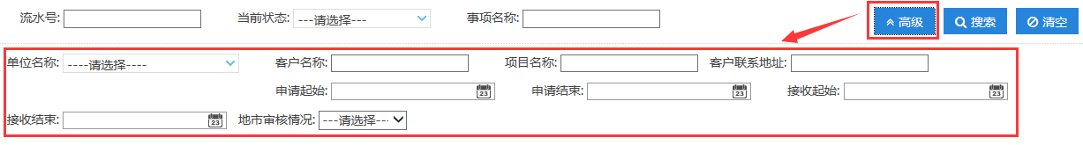
- 清空：点击清空按钮，清空已录入的查询条件。
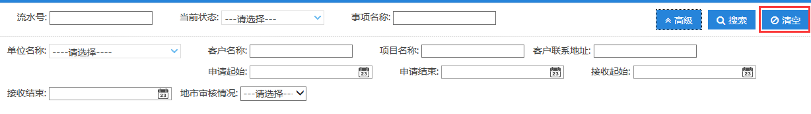

分类型展示待办事项列表
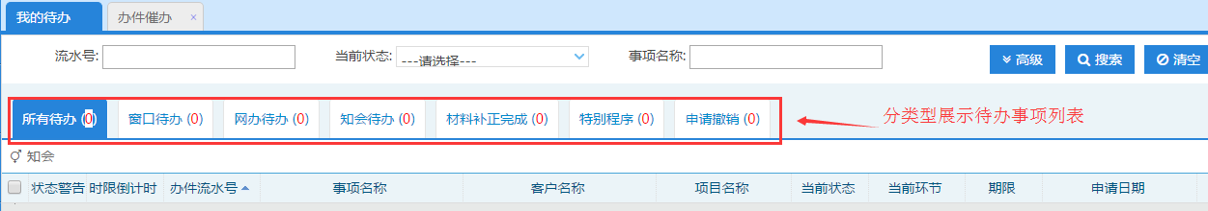
- 所有待办：当前账号所有需要审批的办件。
- 窗口待办：窗口申请的待办办件。
- 网办待办：网络申请的待办办件。
- 知会待办：知会程序后的办件
- 材料补正完成：申请人补正完成后，重新提交的办件
- 特别程 进入特别程序流程的办件
- 申请撤销：申请撤销的代办办件

办件查询
以审批人员的账号登录广东省网上办事大厅公共审批平台。

个人已办
在该模块可看到用户所有的办理过的办件信息，同时可以对已办的办件进行回撤。
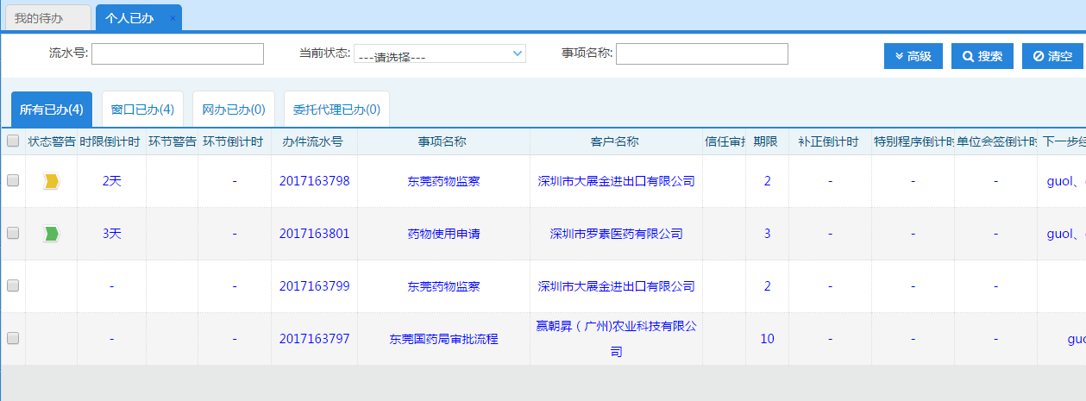
查询：点击列表中的办件记录，可查看办件的详细信息：办件信息、申报材料、相关表格、流程痕迹、相关通知书等。查询方式参考我的待办3.1和3.2
- 所有已办：指此账号办理的所有已办办件。
- 窗口已办：指窗口受理的所有已办办件。
- 网办已办：指网络申请的所有已办办件。
- 委托代理已办：指委托代理办件的所有已办办件。

部门已办
可查看用户所在部门的所有已办办件记录， 如下图。
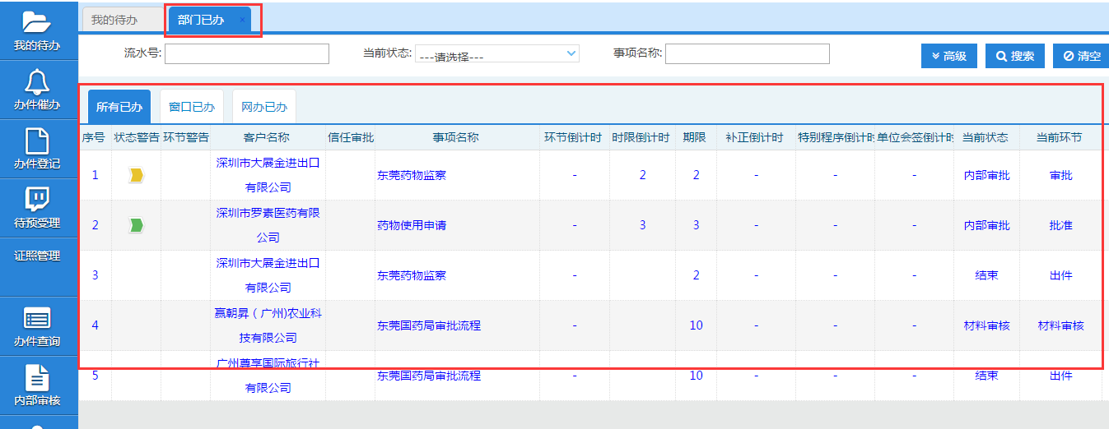
查询条件：可根据查询条件查找出与条件相配的办事记录。参考我的待办3.2和3.3

个人相关办件查询
用户可以查询与个人相关的办件，如下图所示：
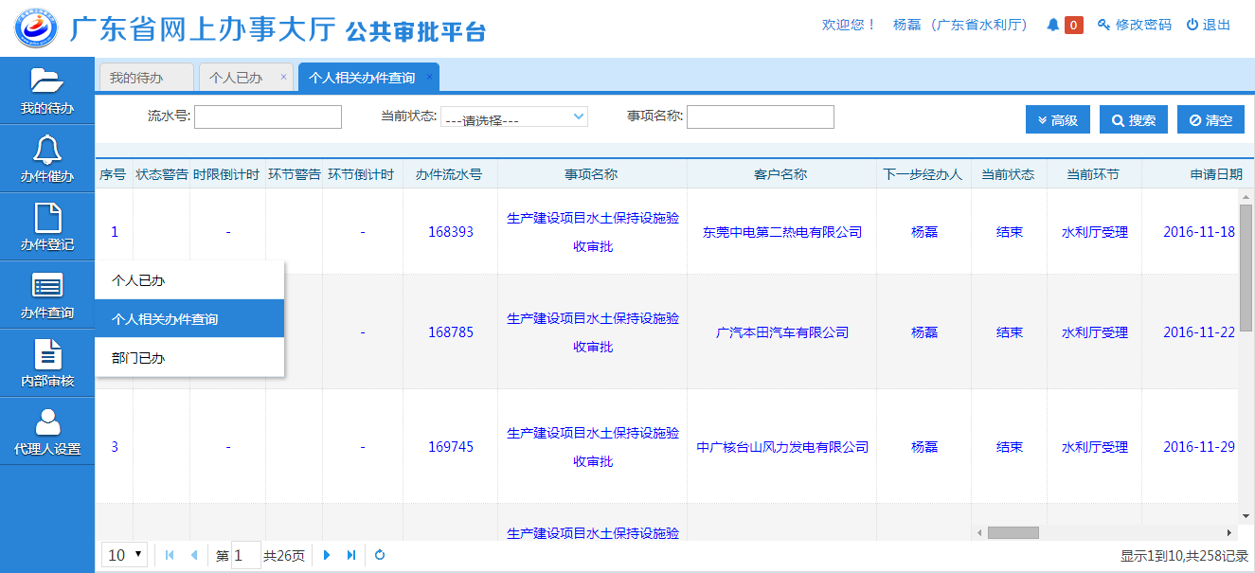

内审管理
单位主管部门性质为中直驻粤单位（例如南方电网、中国科学院广州分院等企、事业单位）通过登录http://phdpostdoc.gdrc.gov.cn/广东省博士博士后服务网，点击右上角用户名字登录进入，进入“企业中心 → 内审管理”页面。
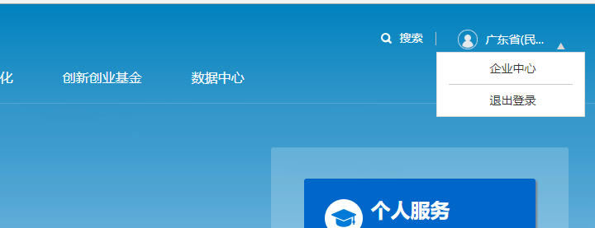

内审管理
1、进入“内审管理 → 单位内审系统”页面，可按待办办件、已办办件查看当前待审批办件：

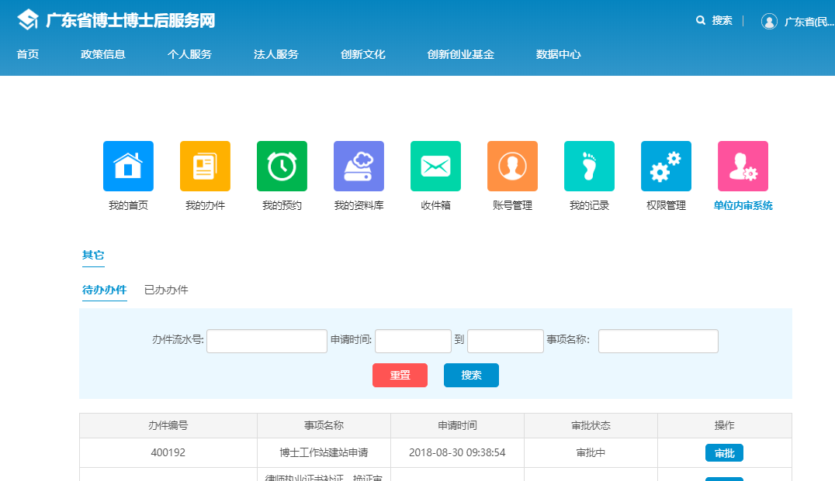

2、点击“审批”按钮，查看办件的基本信息、表单、附件等详细内容，材料表格和材料附件可点击预览或者查看，如下图所示：·
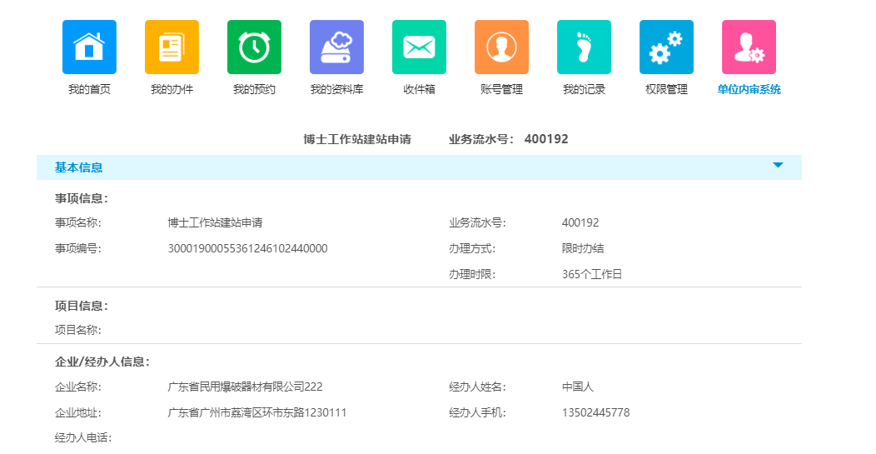
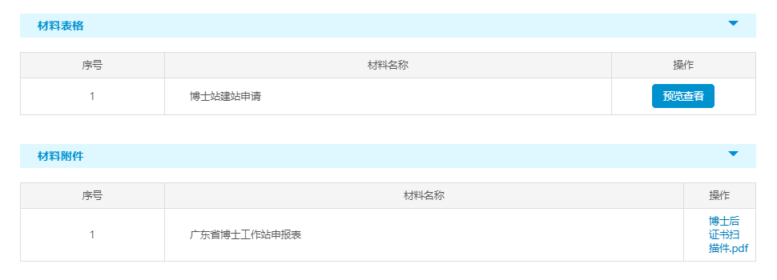
3、点击审核意见，选择通过或者不通过，点击按钮完成审批过程。
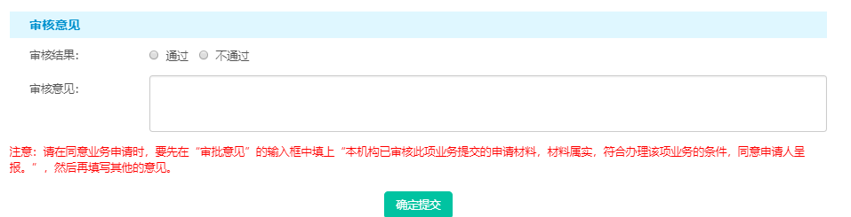

办件查询
以审批人员的账号登录广东省博士博士后服务网。

待办件
在该模块可看到用户所有未处理办件信息。同时可以对办件进行审批。
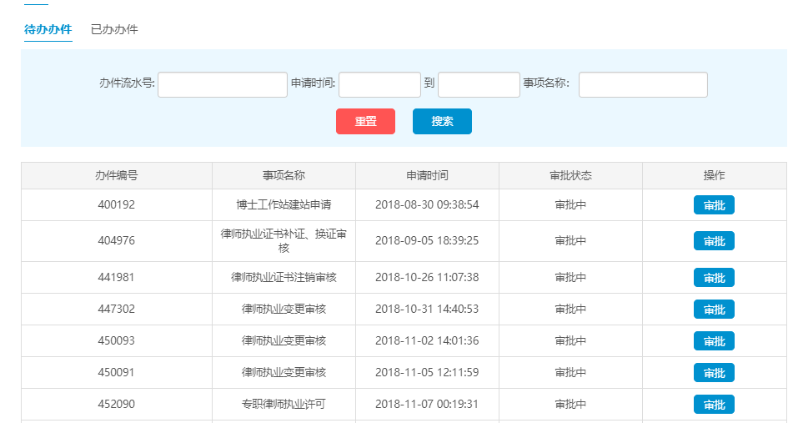
查询：可根据查询条件（办件流水号、申请起止时间、事项名称）查找出与条件相配的办事记录。

已办件
在该模块可看到用户所有已经处理办件信息。同时可以产科办件详情。
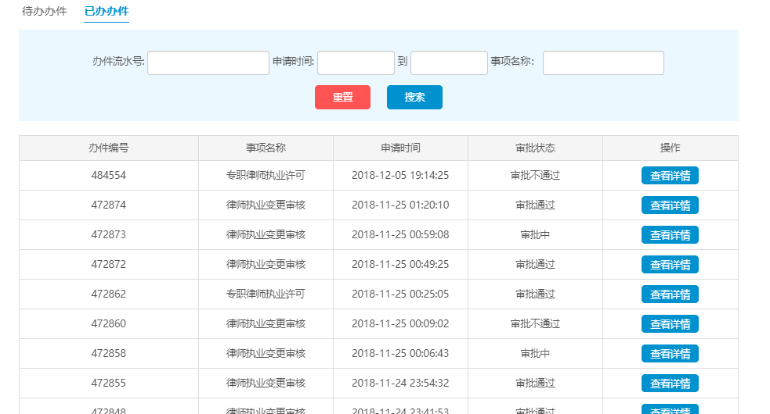
查询：可根据查询条件（办件流水号、申请起止时间、事项名称）查找出与条件相配的办事记录。

运维支持
系统使用过程中如有技术问题需要咨询可加群联系运维工程师。
运维服务QQ群：792345984

常见问题Q&A
- 个人如何进行申请？
首先打开网站：http://phdpostdoc.gdrc.gov.cn/；
在打开页面中选择个人服务，并在个人服务中选择要申报的服务项目；
如果有账号直接登陆申办，如果没有账号请参照章节3.2.1步骤进行操作；
- 个人在线申请时在“工作单位”列表钟选择不到自己所在的单位；
这种情况请联系工作单位相关项目申报负责人按照章节3.2.2步骤进行操作；
- 设站单位如何审核单位下申报人提交的申请信息？
请参照章节5.2步骤内容进行操作；
- 单位主管部门如何对申报人提交的申请信息进行审核？
单位主管部门性质为各地市人社局、省直单位（例如省国资委、省教育厅等）请参照章节5.1步骤内容进行操作；
单位主管部门性质为中直驻粤单位（例如南方电网、中国科学院广州分院等企、事业单位）请参照章节5.2步骤内容进行操作；

